钉钉考生使用手册
- 登录https://page.dingtalk.com/wow/dingtalk/act/download，下载钉钉客户端或钉钉移动应用（如图1所示），并根据提示安装。
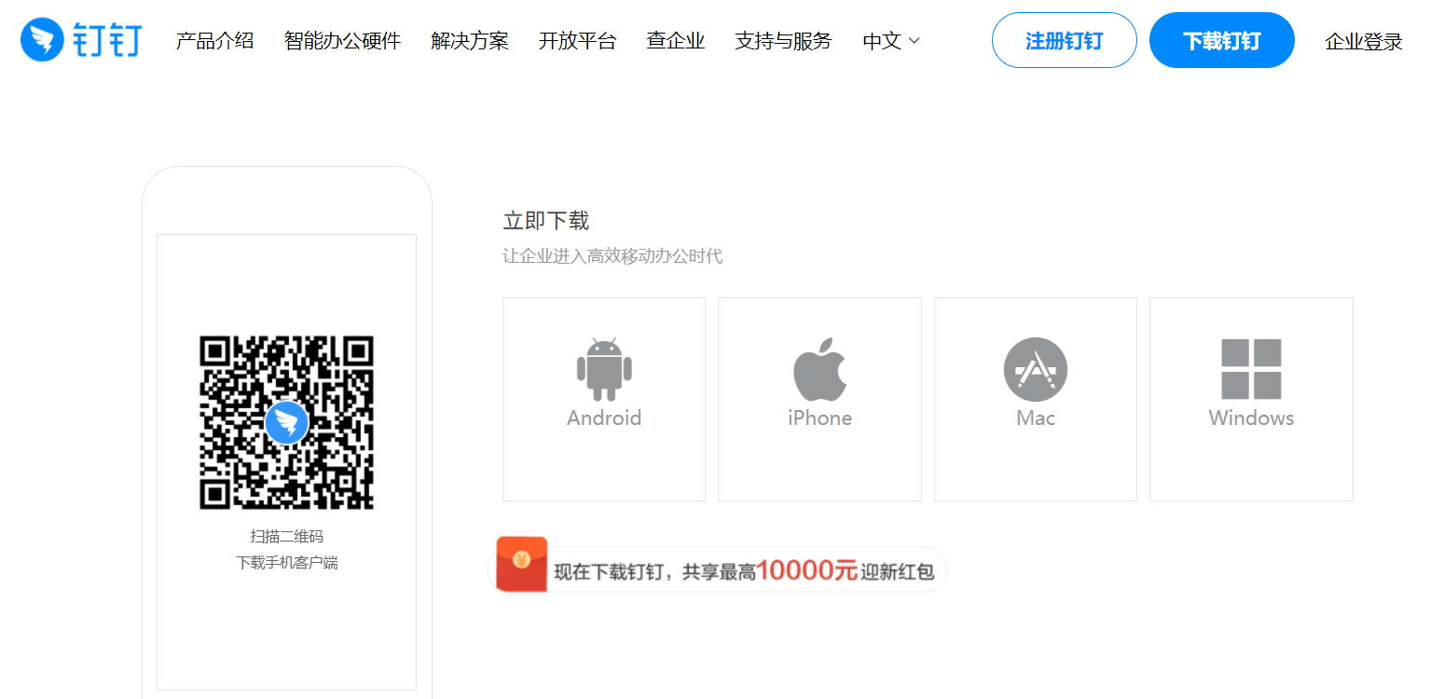
图1 钉钉下载中心页面

- 利用手机号注册并登录钉钉客户端，如图2所示。
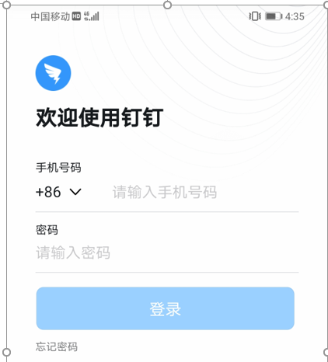
图2 钉钉登录界面
- 根据面试老师提供的11位入会号加入会议，如图3所示。
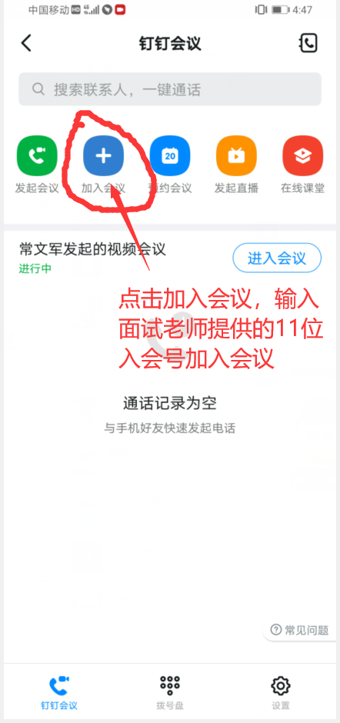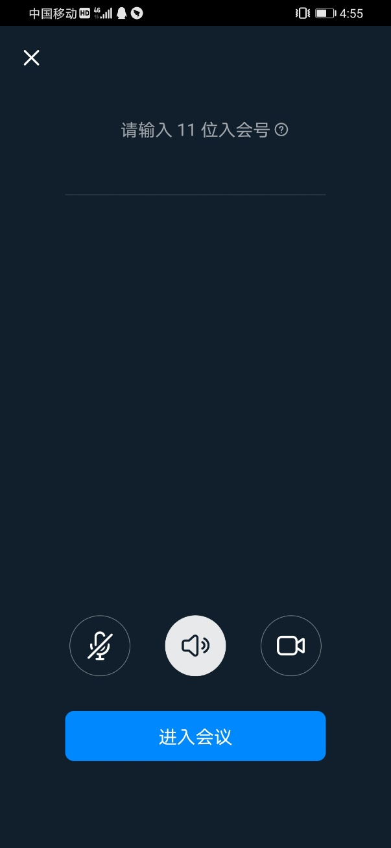
图3 加入会议

- 进入会议后，考生需设置静音，开启摄像头，如图4所示。
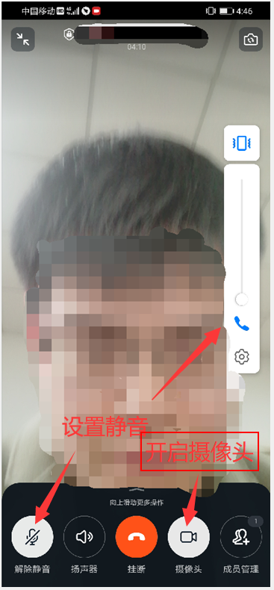
图4 加入会议后的相关设置

